Отчет
о состоянии коррупции и реализации мер антикоррупционной политики в Сабинском муниципальном районе
Республики Татарстан за 2024 года.

1. Состояние коррупции в Сабинском муниципальном районе.

А. Количество, перечень и категория выявленных преступлений и правонарушений коррупционной направленности за год в муниципальном районе;

Выявленных преступлений коррупционной направленности в 2024 году не имеется.
Б. Число, перечень и категории должностных лиц, привлеченных к ответственности;
В 2024 году среди муниципальных служащих и лиц, замещающих муниципальные должности в органах местного самоуправления Сабинского муниципального района правоохранительными органами преступлений коррупционной направленности не выявлено.
Среди служащих территориальных органов республиканских и федеральных органов государственной власти, находящихся на территории муниципального района случаи преступлений коррупционной направленности в отчетном году также не выявлены.
Прокуратурой района в текущем году выносились постановления по ст.19.29 КоАП РФ.
Так, прокуратурой Сабинского района Республики Татарстан проведена проверка исполнения законодательства в сфере противодействия коррупции. Установлено, что в ООО «Предприятие производственно-технической комплектации» (далее – ООО «ППТК»), осуществляющим деятельность по адресу: РТ, Сабинский муниципальный район, п.г.т. Богатые Сабы, ул.Зеленая, д.1, на основании приказа директора №70 от 13.03.2023 и трудового договора №44 от 13.03.2023 Закиров Р. Р. принят на работу на должность главного инженера. Закиров Р.Р. ранее с 2009 до 11.10.2022 осуществлял трудовую деятельность в ОМВД России по Сабинскому району в должности оперуполномоченного группы уголовного розыска.
В нарушение статьи 12 Федерального закона от25.12.2008 № 273-ФЗ «О противодействии коррупции», постановления Правительства РФ № 29 от 21.01.2015 директор ООО «ППТК» при заключении трудового договора с Закировым Р.Р. в десятидневный срок не сообщил о заключении такого договора представителю нанимателя (работодателю) государственного служащего по последнему месту его службы (в ОМВД России по Сабинскому району).
Прокуратурой района в отношении директора ООО «ППТК» Закирова Р.Ш. вынесено постановление о возбуждении дела об административном правонарушении по ст. 19.29 КоАП РФ.
Постановлением мирового судьи судебного участка №2 по Сабинскому району РТ от 31.05.2024 Закирову Р.Ш. наложен штраф в размере 20 000 рублей. Штраф уплачен.
27.05.2024 года Приволжский районный суд Казани вынес приговор по статьям 159, 291.1 уголовного кодекса РФ в отношении Закировой Фанусы медсестры Сабинской ЦРБ по коррупционному делу медиков и руководителей территориальных бюро медико-социальной экспертизы в Татарстане. Суд приговорил Закирову к 5 годам колонии общего режима со штрафом 2,5 млн рублей
Факты незаконного участия муниципальных служащих в коммерческой деятельности, в том числе в случаях, когда они являются учредителями коммерческих организаций, владеют долями и пакетами акций, занимают оплачиваемые должности в хозяйствующих субъектах, выезжают в служебные командировки за счет юридических лиц, решают финансовые проблемы государственных органов путем создания различных фондов или участия в них, не установлены.
Фактов принятия органами местного самоуправления незаконных нормативных и индивидуальных правовых актов, связанных с противоправным вмешательством в предпринимательскую деятельность, предоставлением предпринимателям необоснованных льгот и преимуществ индивидуального характера, незаконным распоряжением бюджетными средствами, государственным и муниципальным имуществом и т.д., не имелось.

В. Перечень и число должностных лиц, привлеченных к дисциплинарной ответственности за нарушения антикоррупционного законодательства, а также законодательства о муниципальной службе (нарушения требований к служебному поведению, предоставление недостоверных или неполных сведений о доходах, расходах и имуществе, участие в коммерческой деятельности и т.д.);

В 2024 году 92 сотрудника, входящие в перечень должностей муниципальной службы органов местного самоуправления района, представили данные о доходах, расходах, имуществе и обязательствах за 2023 год. Среди них было 9 человек, находящихся в декретном отпуске. В целом, из 247 муниципальных служащих и лиц, занимающих муниципальные должности, информацию предоставили 111 человек. Все обязательные отчёты были сданы своевременно и без нарушений, случаев не подачи данных или уведомлений не выявлено.
Сведения представили также все руководители муниципальных учреждений - 78 человек, включая 65 человек из системы образования, 4 из сферы культуры, 6 в сфере молодежной политики и спорта, а также одного руководителя МУП и двух из МКУ.
На заседаниях комиссий разбирались вопросы, связанные с соблюдением законодательства о муниципальной службе, а также обязанности и запреты: случай подачи недостоверных или неполных данных, возникшие в связи с объективными обстоятельствами, поведение на службе и конфликты интересов, а также согласие на работу в коммерческих организациях в течение двух лет после увольнения с муниципальной службы и разрешение на занятие иной оплачиваемой деятельностью.
В течение 2024 года было проведено четыре заседания комиссии, направленных на рассмотрение вопросов соблюдения служебного поведения и урегулирования конфликтов интересов. По итогам рассмотрения, принято решение о дисциплинарном взыскании: два служащих получили замечание, а трое — выговор.

Прокуратурой Сабинского района РТ проведена проверка соблюдения муниципальными служащими Исполнительного комитета Большешинарского сельского поселения Сабинского муниципального района РТ законодательства о противодействии коррупции и законодательства о муниципальной службе.
Проведенная проверка показала, что в нарушение вышеуказанных требований законодательства заместителем руководителя (секретарем) Исполнительного комитета Большешинарского сельского поселения Сабинского муниципального района РТ Набиуллиной Д.Х. представлены неполные и недостоверные сведения о доходах, расходах, об имуществе и обязательствах имущественного характера за 2021 и 2022 годы.
Так, в справке о доходах, расходах, об имуществе и обязательствах имущественного характера на себя Набиуллиной Д.Х. в разделе 3 не указаны сведения о наличии земельного участка с видом разрешенного использования – для сельскохозяйственного производства, где имеется общая долевая (2/1115) собственность.
В разделе 4 не указаны сведения о наличии счета, открытого в АО «Альфа-Банк» 08.04.2021 (всего открыты 2 счета этой датой, указан лишь один счет).
В связи с внесенным представлением выявленные нарушения устранены, виновное лицо привлечено к дисциплинарной ответственности в виде замечания.
Фактов применения к муниципальным служащим и лицам, замещающих муниципальные должности в Сабинском муниципальном районе мер юридической ответственности в виде увольнения (по утрате доверия) в отчетном периоде не имеется.

Г. Данные о состоянии коррупции, полученные в результате проведенных органами местного самоуправления социологических опросов;

Для изучения мнения общественности о ситуации с коррупцией и оценке эффективности антикоррупционных мероприятий на официальном сайте Сабинского муниципального района, в разделе «Противодействие коррупции», была размещена анкета. Цель опроса заключалась в сборе мнений населения относительно состояния коррупции в районе.
Результаты опроса показали, что 32% (АППГ 37%) респондентов под коррупцией понимают «злоупотребление служебным положением», 47% (АППГ 35%) — взяточничество, 12% (АППГ 15%) — вымогательство, 5% (АППГ 7%) — иное использование должностного положения и государственных ресурсов в личных интересах, а 4 % (АППГ 6%) — подношение подарков должностным лицам.
Отвечая на вопрос о наиболее коррумпированных профессиях, 32% (АППГ 30%) респондентов выделили сотрудников ГАИ (ГИБДД), 37% (АППГ 35%) отметили врачей и медицинских работников, 17% (АППГ 20%) указали на сотрудников полиции, 14% (АППГ 12%) упомянули работников военкоматов, а 0% (АППГ 3%) — судей.
Основные причины коррупции, по мнению большинства участников опроса, связаны с национальными традициями и менталитетом 36% (АППГ 32%), низким уровнем правовой культуры населения 14% (АППГ 21%), низкой заработной платой в бюджетной сфере 24% (АППГ 18%), возможностью единоличных решений 18% (АППГ 18%), несовершенством судебной системы 3 % (АППГ 7%), и неадекватными наказаниями за коррупцию 5 % (АППГ 4%).
Согласно итогам анкетирования, 31% (АППГ 47%) граждан считают, что уровень коррупции за последние 3-4 года остался прежним, 58% (АППГ 41%) уверены, что коррупции стало гораздо меньше, 6% (АППГ 10%) видят увеличение коррупции, а 5% (АППГ 6%) затруднились ответить.

Д. Основные направления, где наиболее высоки коррупционные риски.

К числу направлений деятельности, которые могут быть связаны с высокими коррупционными рисками, относятся земельные вопросы, сферы строительства и капитального ремонта за счет бюджетных средств, а также получение субсидий и грантов, включая области здравоохранения и образования.
Для предотвращения коррупционных рисков осуществляется профилактическая работа с муниципальными служащими и руководителями учреждений. Информация о выявленных коррупционных нарушениях передается от контрольно-счетной палаты и прокуратуры района.
К числу направлений деятельности, потенциально связанных с наиболее высокими коррупционными рисками остаются земельные вопросы, вопросы строительства и капитального ремонта на бюджетные средства, получение субсидий и грантов, сферы здравоохранения и образования.
В целях предотвращения и недопущения коррупционных рисков проводится профилактическая работа с муниципальными служащими, руководителями учреждений. Доводиться информация о выявленных нарушениях коррупционной направленности контрольно-счётной палатой и Прокуратурой района.

- Меры по противодействию коррупции, реализованные в Сабинском муниципальном районе Республики Татарстан
А) Указываются конкретные управленческие решения, принятые и реализованные в органах местного самоуправления, в том числе по результатам рассмотрения на заседаниях комиссии по противодействию коррупции при главах (комиссии по координации работы по противодействию коррупции в муниципальном образовании), в том числе:

В Сабинском муниципальном районе комиссией по координации работы по противодействию коррупции, совместно с руководством района и правоохранительными органами, предприняты активные меры по усилению антикоррупционной деятельности в органах местного самоуправления, а также на предприятиях и в учреждениях. В учреждениях образования, здравоохранения, культуры и других муниципальных организациях созданы антикоррупционные комиссии. В каждом из них назначены ответственные лица, отвечающие за профилактику коррупционных правонарушений и иных нарушений.
Постановлением Исполнительного комитета Сабинского муниципального района от 18 декабря 2023 года № 1950-п утверждена новая муниципальная программа «Реализация антикоррупционной политики в Сабинском муниципальном районе Республики Татарстан на 2024-2026 годы».
В отчетный период осуществлялись мероприятия, направленные на соблюдение ограничений, запретов и обязанностей, установленных федеральным законодательством, а также на соблюдение профессиональных стандартов и регулирование конфликта интересов.
Помощником главы района в тесном сотрудничестве с работником кадровой службы проведен анализ сведений о доходах, расходах, имуществе и обязательствах имущественного характера.
Также, в обязательном порядке осуществлялась работа по ознакомлению и разъяснению действующего антикоррупционного законодательства для граждан, которые планируют поступление на муниципальную службу.
Представлены обобщённые сведения и отчёты, а также письма в органы государственной власти и местного самоуправления по запрашиваемым вопросам, включая:
- Министерство юстиции Республики Татарстан — ежеквартальная информация о результатах реализации мероприятий государственной программы «Реализация антикоррупционной политики Республики Татарстан» в Сабинском муниципальном районе;
- Министерство юстиции Республики Татарстан — ежеквартальная информация о проведении антикоррупционной экспертизы муниципальных нормативно-правовых актов и их проектов в Сабинском муниципальном районе;
- Комитет Республики Татарстан по социально-экономическому мониторингу- информация по антикоррупционному мониторингу в органах местного самоуправления Сабинского муниципального района.
В состав комиссии по координации работы по противодействию коррупции в Сабинском муниципальном районе входят муниципальные служащие, руководители учреждений и организаций, директор филиала АО «Татмедиа», выполняющий функции главного редактора районной газеты «Саба таннары», директор филиала АО «Татмедиа» - ТРК «Саба дулкыннары», руководитель Исполнительного комитета МО партии «Единая Россия», который является председателем общественного совета Сабинского муниципального района РТ, а также председатель организации Совета ветеранов (пенсионеров) Сабинского муниципального района РТ, председатель районного общества инвалидов и другие представители.
Комиссией по координации работы по противодействию коррупции в Сабинском муниципальном районе проведено 4 заседания, на которых рассмотрено 11 вопросов:
- О деятельности комиссии по соблюдению требований к служебному поведению муниципальных служащих, должностному поведению лиц, замещающих муниципальные должности, и урегулированию конфликта интересов по итогам 2023 года и в 1 квартале 2024 года;
- Об исполнении Федерального закона от 05.04.2013 № 44-ФЗ «О контрактной системе в сфере закупок товаров, работ, услуг для обеспечения государственных и муниципальных нужд по итогам 2023 года;
- О работе по исключению коррупционных факторов при оформлении социальных выплат гражданам, совершенствование системы предоставления государственных социальных услуг населению учреждениями социальной сферы;
- Об организации мероприятий по снижению коррупционных проявлений в сфере здравоохранения;
- О проводимой работе Управлением образовании по профилактике коррупционных правонарушений в подведомственных учреждениях;
- О реализации мер по профилактике коррупционных рисков при реализации трудового законодательства, в т.ч. при постановке граждан района на учет по трудоустройству;
- Итоги антикоррупционного мониторинга «Изучение мнения населения о коррупции» в 2024 году;
- О деятельности ОМВД России по Сабинскому району по предупреждению и пресечению коррупционных правонарушений;
- О порядке информирования органов кадровых служб и иных органов власти, ставших известными фактах коррупционных проявлений должностных лиц;
- Об итогах предоставления в собственность и в аренду земельных участков по итогам 2024 года. Осуществление контроля за использованием и распоряжением имущества, находящегося в муниципальной собственности;
- Рассмотрение плана работы комиссии по координации работы по противодействию коррупции в Сабинском муниципальном районе Республики Татарстан на 2025 год.

- меры, реализованные для соблюдения законности при муниципальных закупках;
В целях реализации положений Федерального Закона от 5 апреля 2013 года № 44-ФЗ «О контрактной системе в сфере закупок товаров, работ и услуг для обеспечения государственных и муниципальных нужд» постановлением Руководителя Исполнительного комитета Сабинского муниципального района полномочия на определение поставщиков (подрядчиков, исполнителей) для муниципальных органов, казенных и бюджетных учреждений района были возложены на Исполнительный комитет Сабинского муниципального района.
Для совершенствования работы в сфере закупок был утвержден порядок организации закупок товаров, работ и услуг в Сабинском муниципальном районе. Создана единая комиссия по осуществлению закупок из пяти человек, которая занимается рассмотрением и оценкой заявок, а также подведением итогов при выборе поставщика (подрядчика, исполнителя) с использованием конкурентных методов, таких как конкурсы и аукционы. Основное внимание уделяется увеличению числа конкурентных способов закупок и экономии бюджетных средств.
Единая комиссия по муниципальным закупкам принимает законные решения о допуске или недопуске участников. Активно ведется работа по привлечению представителей малого бизнеса к участию в электронных торгах.
Принцип открытости и прозрачности в отношении информации о закупках обеспечивается размещением план-графиков закупок всех муниципальных заказчиков района на портале www.zakupki.gov.ru, а также размещением извещений о проведении конкурентных закупок как на общероссийском официальном сайте, так и на сайте Сабинского муниципального района http://saby.tatarstan.ru. Электронные торги проводятся на торговой площадке http://www.zakazrf.ru или через «Биржевую площадку АГЗ РТ».
С целью повышения квалификации в выполнении своих обязанностей проводятся учебные мероприятия для специалистов муниципальных заказчиков (контрактных управляющих и сотрудников контрактной службы), а также для представителей уполномоченного органа и членов единой комиссии в области закупок.

- результаты муниципального финансового контроля (пресечено неэффективное использование денежных средств, обеспечен возврат денег за нарушения контрактов и т.д.).
В 2024 году Контрольно-счётная палата Сабинского муниципального района осуществила 15 контрольных мероприятий, в ходе которых под проверку попали 34 объекта.
В результате проверок в 2024 году было выявлено нарушений на общую сумму 13 716,86 тыс. рублей, в том числе:
- нарушения в распоряжении и использовании государственной (муниципальной) собственности – 3 917,012 тыс. рублей;
- нарушения в ведении бухгалтерского учёта, а также в составлении и представлении бухгалтерской (финансовой) отчётности – 9 344,93 тыс. рублей;
- прочие нарушения – 454,92 тыс. рублей.
Кроме того, было установлено неэффективное использование бюджетных средств в размере 2 869,15 тыс. рублей. Также было проведено 42 экспертно-аналитических мероприятия.
Устранению выявленных нарушений было уделено значительное внимание: за 2024 год устранено нарушений на сумму 2 499,12 тыс. рублей. По результатам контрольных мероприятий Контрольно-счётная палата Сабинского муниципального района вынесла 13 представлений об устранении нарушений.
По поручению Прокуратуры Контрольно-счётная палата района провела проверку эффективного и целевого использования бюджетных средств, выделенных на благоустройство территорий Сабинского муниципального района, в частности, по уборке снега в зимний период 2023-2024 годов.
Все материалы проверок были переданы в прокуратуру Сабинского района, по результатам рассмотрения которых прокуратурой было внесено 6 представлений об устранении нарушений законодательства.
Что касается контроля соблюдения законодательства о противодействии коррупции в муниципальных учреждениях и организациях, а также реализации мер по предупреждению, выявлению и урегулированию конфликта интересов, помощник главы совместно с председателем Контрольно-счётной палаты приняли участие в 5 проверках.
В целях выявления фактов использования подставных или аффилированных организаций, а также личной заинтересованности должностных лиц, принимающих решения, которые могут приводить к неправомерному распоряжению бюджетными средствами, МКУ «Контрольно-счетная палата Сабинского муниципального района Республики Татарстан» использует базы данных ЕГРЮЛ и ЕГРИП Федеральной налоговой службы России для проведения проверки контрагентов проверяемой организации. По результатам проведенных проверок не были обнаружены факты использования подставных и аффилированных организаций, а также отсутствует наличие личной заинтересованности у должностных лиц, принимающих решения о распоряжении бюджетными средствами.

- оценка эффективности закупок товаров, работ, услуг по обеспечению нужд муниципального образования;
Процесс исполнения контрактов находится под постоянным контролем.
Результатом данного процесса является составление отчета об исполнении контракта, а также о возможных изменениях или расторжении контракта в ходе его выполнения.
Работа по реализации мер, направленных на предупреждение и пресечение коррупции при выполнении федеральных и республиканских программ строительства и ремонта объектов социально-культурной сферы на территории муниципального района, продолжается.
За 2024 год заключены 432 муниципальных контрактов по итогам 237 проведённых электронных торгов на сумму 558,0 млн.руб., экономия – 11,2 млн.руб. Или 2,0 %.
Значение индикатора по мероприятию (доля органов государственной власти и ОМС, обеспечивших прозрачность деятельности по осуществлению закупок товаров, работ, услуг для обеспечения государственных (муниципальных) нужд, процентов) равна 100%.
Основная работа сосредоточена на увеличении числа конкурентных способов закупок и оптимизации бюджетных расходов. Создана единая комиссия по муниципальным закупкам, которая рассматривает и принимает обоснованные решения о допущении или недопущении участников. Также активно осуществляется работа по привлечению представителей малого бизнеса к участию в электронных торгах.

Б. Результаты реализации муниципальной антикоррупционной программы;
Во исполнение федерального законодательства и на основе обобщения практики применения действующих антикоррупционных норм в Республике Татарстан в Сабинском муниципальном районе в 2024 году были разработаны нормативно-правовые акты и внесены изменения в законодательные и иные нормативные правовые акты Сабинского муниципального района:
1) Решение Совета Сабинского муниципального района от 29.01.2024 г. №246 «О внесении изменений в решение Совета Сабинского муниципального района Республики Татарстан от 12.12.2023 года №236 «О бюджете Сабинского муниципального района Республики Татарстан на 2024 год и на плановый период 2025-2026 годов»;
2) Постановление Главы Сабинского муниципального района Республики Татарстан от 09.02.2024 г. № 15-п «О создании комиссии по определению трудового стажа муниципального служащего, а также лиц, замещающих выборные муниципальные должности»;
3) Решение Совета Сабинского муниципального района Республики Татарстан от 23.04.2024 г. №259 «О создании Территориальной трехсторонней комиссии по регулированию социально-трудовых отношений Сабинского муниципального района Республики Татарстан»;
4) Решение Совета Сабинского муниципального района от 27.06.2024 г. №269 «О муниципальной службе в Сабинском муниципальном районе Республики Татарстан»;
5) Решение Совета Сабинского муниципального района от 27.06.2024 г. №270 «О внесении изменений в решение Совета Сабинского муниципального района от 09.04.2018 №208 «Положение об условиях оплаты труда депутатов, выборных должностных лиц и муниципальных служащих органов местного самоуправления Сабинского муниципального района Республики Татарстан»;
6) Решение Совета Сабинского муниципального района от 27.06.2024 г. №271 «О внесении изменений в Положение о запрете отдельным категориям лиц открывать, и иметь счета (вклады), хранить наличные денежные средства и ценности в иностранных банках, утвержденное решением Совета Сабинского муниципального района от 05.04.2016 №47»;
7) Постановление Исполнительный комитет Сабинского муниципального района от 06.08.2024г. №647-п «О внесении изменений Положение о проведении оценки регулирующего воздействия проектов муниципальных нормативных правовых актов и экспертизы муниципальных нормативных правовых актов Сабинского муниципального района Республики Татарстан, утвержденный постановлением Исполнительного комитета Сабинского муниципального района Республики Татарстан от 19.08.2016 №1051-п;
8) Решение Совета Сабинского муниципального района от 25.09.2024 г. №286 О внесении изменений в решение Совета Сабинского муниципального района Республики Татарстан от 12.12.2023 года №236 «О бюджете Сабинского муниципального района Республики Татарстан на 2024 год и на плановый период 2025-2026 годов».
9) Постановление Главы Сабинского района №189-п «О проведении антикоррупционных мероприятий, приуроченных к Международному дню борьбы с коррупцией»
В районе осуществляется контроль за соблюдением муниципальными служащими требований к служебному поведению, установленным законодательством о государственной и муниципальной службе.
С целью усиления профилактической работы по борьбе с коррупцией и другими правонарушениями, кадровые службы органов местного самоуправления регулярно проводят разъяснительную работу среди муниципальных служащих. В 2024 году на должность муниципальной службы были приняты 7 сотрудников. В отчетный период был проведен анализ данных о кандидатах на замещение должностей муниципальной службы, включая информацию о сайтах в сети Интернет, наличии судимости и участии в предпринимательской деятельности. Нарушений не выявлено.
Анализ личных дел муниципальных служащих и актуализация данных, содержащихся в анкетах, представленных при поступлении на службу, о родственниках и свойственниках (включая супругов братьев и сестер, а также братьев и сестер супругов) с целью выявления возможных конфликтов интересов осуществляется на регулярной основе. В настоящее время организована работа по обновлению анкет в связи с утверждением новой формы, согласно Указу Президента Российской Федерации от 10 октября 2024 г. № 870.
Произведена проверка достоверности дипломов о высшем и среднем профессиональном образовании для муниципальных служащих. Регулярно проводятся разъяснения по вопросам ответственности за коррупционные правонарушения, за несоблюдение законодательных запретов и ограничений, а также требований к служебному поведению. В частности, акцентируется внимание на необходимости соблюдения запрета на дарение и получение подарков.
Индивидуальные беседы проводятся с работниками, чьи должности связаны с коррупционными рисками, с упором на их обязанность своевременно сообщать о родственных связях при выполнении служебных задач. Контролируется соблюдение норм Кодекса этики и служебного поведения муниципальных служащих Сабинского муниципального района, а также исполнение обязанностей по предотвращению конфликта интересов.
Работа Комиссии по координации работы по противодействию коррупции в Сабинском муниципальном районе ведется согласно утвержденному годовому Плану. В случае необходимости возможно проведение внеочередных заседаний, в течение года в План работы могут быть внесены изменения и дополнения.
Все решения заседаний комиссии доводятся до органов местного самоуправления.
В 2024 году помощник Главы муниципального района, начальник юридического отдела Исполнительного комитета Сабинского муниципального района провели экспертизу 947 проекта муниципальных нормативных правовых актов. Проекты НПА с соответствующими заключениями находятся на изучении прокуратуры Сабинского района. Доля нормативных правовых актов, которые прошли антикоррупционную экспертизу на стадии разработки, составляет 100 процентов.
В работе по формированию антикоррупционного мировоззрения и поведения, а также в проведении соответствующих мероприятий принимают участие общественные формирования. Доля муниципальных служащих и лиц, занимающих муниципальные должности, а также руководителей муниципальных учреждений, с которыми были проведены антикоррупционные мероприятия, составляет 100%.
21 февраля 2024 года в актовом зале заседаний Исполнительного комитета Сабинского муниципального района состоялся обучающий семинар для муниципальных служащих, руководителей муниципальных учреждений и депутатов сельских поселений на тему «Представление сведений о доходах, расходах, имуществе и обязательствах имущественного характера, а также заполнение соответствующей формы справки».
В течение 2024 года в муниципальном районе, при участии представителей общественных организаций, проведено 4 заседания комиссии по соблюдению требований к служебному (должностному) поведению и урегулированию конфликта интересов.
Все мероприятия по противодействию коррупции, осуществляемые в муниципальном районе, направлены на активизацию работы по формированию у муниципальных служащих негативного отношения к коррупции и проводятся с привлечением представителей Общественного Совета района и общественных организаций Сабинского муниципального района.
Для снижения коррупционных рисков помощник Главы координирует исполнение антикоррупционной программы района, участвует в разработке и оценке проектов нормативных правовых актов, осуществляет мониторинг коррупционных проявлений в деятельности должностных лиц, анализирует информацию, поступающую из средств массовой информации, а также от граждан и юридических лиц.
Также проводится анализ контрактов с целью предотвращения конфликта интересов при осуществлении закупок и участии в торгах организаций, имеющих связи с должностными лицами. На заседания комиссии по противодействию коррупции приглашаются представители прокуратуры, полиции и следственного отдела.
В рамках ежеквартального анализа обращений граждан проводится исследование наличия сведений о фактах коррупции среди муниципальных служащих, а также в средствах массовой информации.
С целью информирования общественности о мерах, принимаемых органами местного самоуправления района для противодействия коррупции, на страницах районной газеты «Саба таннары» и в местном эфире Сабинской телекомпании освещаются мероприятия, направленные на профилактику коррупционных и других правонарушений. Все мероприятия по противодействию коррупции открыты для представителей СМИ.

В. Результаты антикоррупционной экспертизы НПА;
Количество НПА, которые прошли экспертизу, количество НПА в которых были выявлены коррупциогенные факторы;
Экспертиза нормативных правовых актов, издаваемых органами местного самоуправления Сабинского муниципального района, осуществляется в соответствии с Федеральным законом Российской Федерации от 17 июля 2009 года № 172-ФЗ "Об антикоррупционной экспертизе нормативных правовых актов и проектов нормативных правовых актов", а также постановлением Правительства Российской Федерации от 26 февраля 2010 года № 96 «Об антикоррупционной экспертизе нормативных правовых актов и проектов нормативных правовых актов». Помощник Главы, совместно с начальником юридического отдела Исполнительного комитета Сабинского муниципального района, активно участвует в проведении антикоррупционной экспертизы нормативных правовых актов и их проектов, вырабатываемых в органах местного самоуправления.
В 2024 году была проведена антикоррупционная экспертиза для 947 проекта нормативного правового акта. Независимыми экспертами не проводилась антикоррупционная экспертиза по проектам нормативных правовых актов. Ежеквартально Министерству юстиции Республики Татарстан направляются отчеты о результатах проведенной антикоррупционной экспертизы.

Г. Мероприятия антикоррупционной направленности, в том числе;
В структурных подразделениях Сабинского муниципального района, предоставляющих государственные и муниципальные услуги, установлены информационные стенды. На них размещены Законы Российской Федерации и Республики Татарстан, а также методические рекомендации «В помощь гражданам и юридическим лицам». Все формы заявлений и необходимые справочные материалы доступны во вкладке «Методические рекомендации» раздела «Противодействие коррупции» на официальном сайте Сабинского муниципального района.
Антикоррупционные информационные стенды присутствуют во всех муниципальных учреждениях и органах местного самоуправления. Кроме того, в фойе здания Совета и Исполнительного комитета Сабинского муниципального района установлен монитор, на котором круглосуточно транслируются антикоррупционные материалы.
Вся информация представлена на сайте района, включая номера телефонов доверия. Каждое интернет-обращение граждан автоматически попадает в базу данных электронного документооборота системы «Электронное правительство Республики Татарстан».
Ежеквартально проводится анализ обращений граждан с целью выявления информации о фактах коррупции среди муниципальных служащих, а также в средствах массовой информации. За отчетный период не зафиксировано ни одного такого сообщения.
При входе в здания сельских и городских поселений района установлены «Ящики доверия» для сбора сообщений от граждан и организаций.
На официальном сайте муниципального района в разделе «Противодействие коррупции» размещены памятки по ключевым вопросам борьбы с коррупцией, включая ответственность за коррупционные правонарушения, урегулирование конфликта интересов, выполнение иной оплачиваемой работы, информирование о фактах коррупции, уведомление о получении подарка и другие важные темы.
Профилактика и борьба с коррупцией в образовательных учреждениях остаются одним из приоритетных направлений деятельности, необходимым для формирования и поддержания высоких этических стандартов. В Сабинском муниципальном районе в течение 2024 года осуществлялся комплекс мероприятий, направленных на противодействие коррупции и соблюдение антикоррупционного законодательства. Среди проведённых действий особое внимание уделялось выявлению и предотвращению причин, способствующих совершению коррупционных правонарушений.
Организованы учебные и методические мероприятия для повышения общественного сознания и нетерпимости к коррупции. Эти мероприятия сыграли важную роль в ознакомлении сотрудников с требованиями антикоррупционной деятельности, формировании общего понимания причин и последствий коррупции, а также в воспитании антикоррупционного правосознания.
Регулярное информирование сотрудников о проводимой антикоррупционной политике способствует повышению их ответственности. Все действия осуществлялись в соответствии с утверждённым планом:
- В каждом образовательном учреждении разработан план мероприятий по противодействию коррупции.
- Оформлены информационные стенды, посвящённые этой теме.
- В учебных заведениях организовано антикоррупционное просвещение и обучение школьников в рамках социальных дисциплин, таких как история и обществознание.
- Поступление детей в детские сады осуществляется строго в соответствии с электронной очередью. Необоснованные перемещения по очереди отсутствуют. В дошкольных образовательных учреждениях района воспитываются 1818 детей, при этом 8 детей получили направления в детские сады. Ежемесячно проводится мониторинг комплектования дошкольных учреждений. На конец четвертого квартала 2024 года в электронной очереди зарегистрировано 201 ребёнок, не обеспеченный местом, с желаемой датой зачисления после января 2025 года, из них 171 ребёнок в возрасте от 0 до 1 года, 28 — от 1 до 2 лет, 1 — от 2 до 3 лет, остальные возрастные группы остаются свободными. Исключены возможности необоснованного перемещения по очереди.
- Ответственные лица по антикоррупционной политике проходят регулярное обучение.
- Проводится разъяснительная работа и консультативная помощь руководителям учреждений по вопросам противодействия коррупции.
- Постоянно информируются граждане (учащиеся и их родители) об их правах на получение образования. Усилен контроль за предотвращением неправомерного взимания денежных средств с родителей (законных представителей). Осуществляется систематический мониторинг соблюдения законодательства о противодействии коррупции.
- Работается над усилением персональной ответственности работников учреждений за неправомерные действия в рамках их полномочий.
- В школьных библиотеках проведены выставки книг на тему «Нет коррупции!». С учащимися 1-4 классов состоялись классные часы «Что такое хорошо, что такое плохо?», а с учениками 5-11 классов — беседы, акции и конкурсы по темам: «Мои права», «Противодействие коррупции и антикоррупционная политика», «Что я знаю о коррупции?» и другим.
Также в соответствии с планом был проведён муниципальный этап республиканского конкурса антикоррупционной направленности, работы победителей были направлены на республиканский уровень. Ученица 5а класса МБОУ «ЦО «ОНИКС» Нургалеева Зульфия стала призером республиканского конкурса творческих работ (сочинений-эссе) на родном языке и приняла участие в церемонии награждения, которая состоялась 6 декабря 2024 года в Представительском корпусе Казанского Кремля, где была отмечена грамотой и планшетом.
В сотрудничестве с центром детского творчества проведены молодежные социальные акции, направленные на развитие антикоррупционного мировосприятия, включая «круглые столы», встречи со школьниками и другие мероприятия.
За 2024 год было проведено 286 мероприятий. Работа по антикоррупционному плану продолжается.

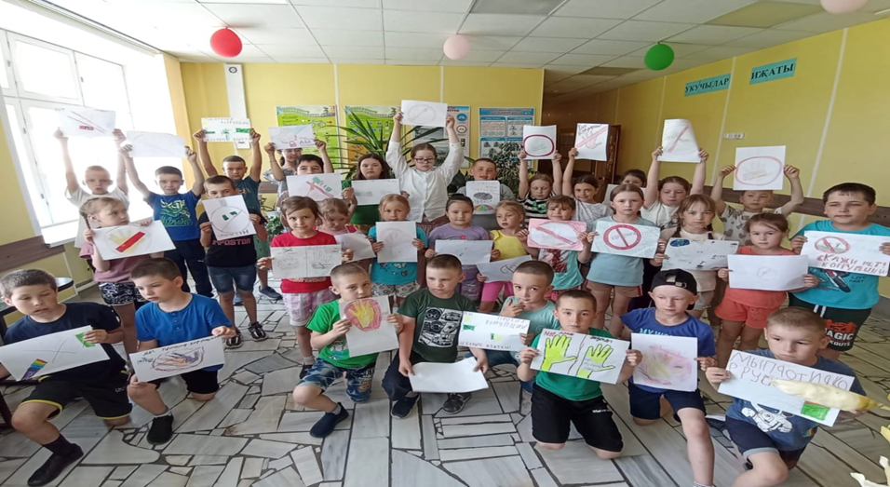

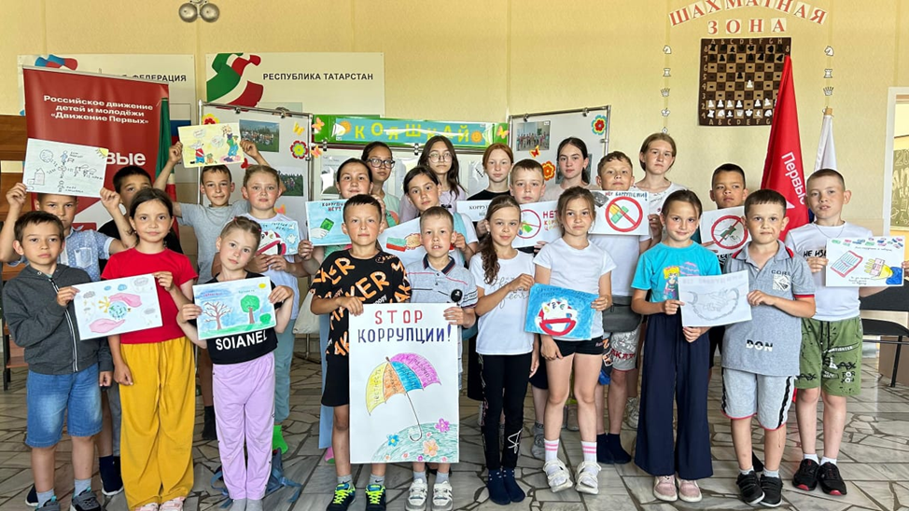
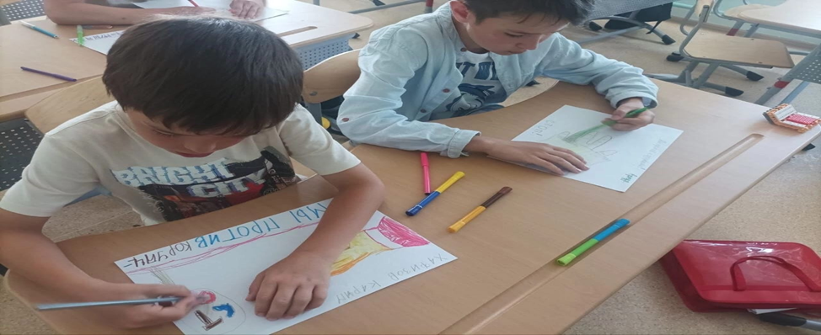

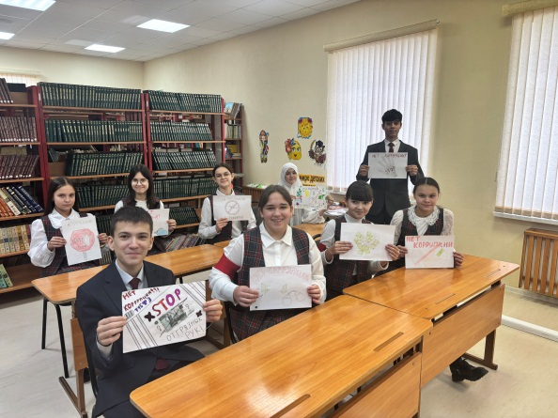

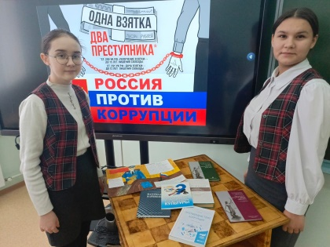

https://edu.tatar.ru/saby/b-shinar/sch/read-news/3729709
https://vk.com/wall-215419881_1310
https://vk.com/wall-215743746_858
https://t.me/gimnaziyasaba/5272
https://saby.tatarstan.ru/index.htm/news/2368215.htm
https://saby.tatarstan.ru/index.htm/news/2368242.htm
https://saby.tatarstan.ru/index.htm/news/2368230.htm

В целях формирования антикоррупционной нравственно-правовой культуры в 2024 году в учреждениях культуры были реализованы следующие мероприятия:
1. Круглые столы на тему «Коррупция и наши законы», направленные на знакомство с правами и обязанностями граждан, а также последствиями за их несоблюдение.
2. Профилактические часы «Права и обязанности граждан», «Можно ли прожить без подкупа?», «Кто такой настоящий гражданин». В ходе беседы обсуждались вопросы коррупции и её возможные последствия.
3. Конкурсы творческих работ на тему «Будущее моей страны – в моих руках» с выпуском плакатов. Дети обсуждали само понятие "коррупция", её разновидности и причины безнаказанности преступлений, связанных с ней.
4. Конкурсы рисунков под названиями «Мир глазами детей» и «Мы против коррупции».
5. Информационные часы «Будущее моей страны – в моих руках».
В сельских домах культуры и клубах прошли интеллектуально-познавательные викторины для молодежи на тему «Коррупции НЕТ!». Участники разгадывали ребусы, устанавливали соответствия между терминами и определениями, вспоминали пословицы о бедности и богатстве, а также анализировали различные ситуации на предмет коррупции, делая выводы о недопустимости этого явления во всех сферах жизни.
В библиотеках были организованы исторические экскурсы «Из глубины веков до наших дней» и обзоры художественной литературы на тему «Силой слова о коррупции». Работники культуры проводили беседы-диалоги с ребятами, в рамках которых рассматривались такие вопросы, как "Что такое коррупция", "Причины её возникновения", "Меры борьбы с коррупцией".
На всех мероприятиях обсуждались моральные аспекты, приводились примеры из художественной литературы и реальной жизни. Основной целью данных мероприятий стало формирование у детей и молодежи негативного отношения к коррупции как явлению, несовместимому с ценностями современного демократического правового государства.
Для формирования антикоррупционного мировоззрения и воспитания негативного отношения к коррупции специалисты Иштуганского СДК провели круглый стол «Коррупция в общественной жизни», на котором участники разбирали формы и виды коррупции, обсуждали факты и злободневные ситуации, а также виды ответственности. Участвующие получили буклеты «Стоп коррупция» с информацией о коррупции. В завершение встречи были продемонстрированы антикоррупционные видеоролики.
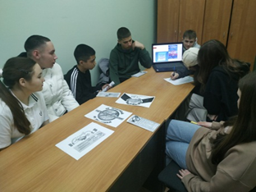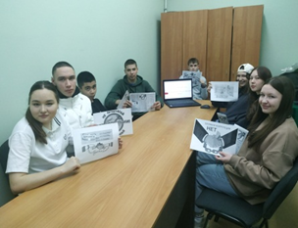
В Верхне-Шитцинском СДК с целью формирования основных понятий: проступок, правонарушение, преступление, прошла профилактическая беседа «Я несу ответственность». В ходе беседы с участниками поговорили о нарушениях, видах ответственности, а также рассмотрели ситуации для определения проступка и преступления. Также затрагивали антитеррористические, антикоррупционные, антинаркотические темы.
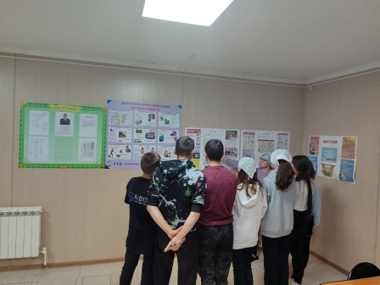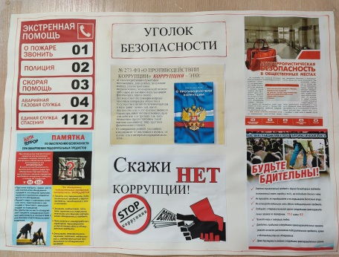

В Нижне-Отарском с /клубе прошло очередное мероприятие с детьми против коррупции под названием «Нет коррупции». Во время информационного часа с детьми говорили о понятии, о последствиях, причине и видах коррупции. Радует, что дети понимают негативность и опасность этого явления. С ними посмотрели ситуации, искали пути выхода без коррупции из сложных ситуаций и выпустили стенгазету.

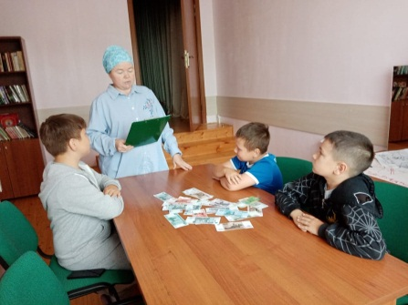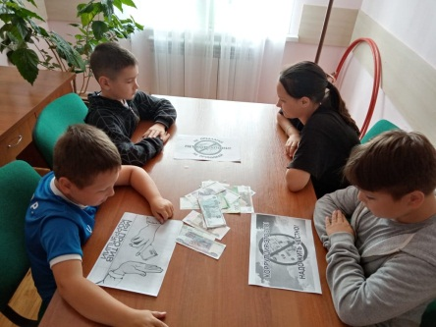

Заведующая Шеморданского СДК Г.М.Ахметшина провела просветительскую беседу для молодежи «Коррупции - НЕТ!», посвященную борьбе с коррупцией. В ходе мероприятия специалист рассказала о сути коррупции, ее влиянии на общество и юридической ответственности за коррупционные правонарушения. Ученики получили ценную информацию о правах и обязанностях граждан в борьбе с коррупцией, а также о способах предотвращения коррупционных проявлений.

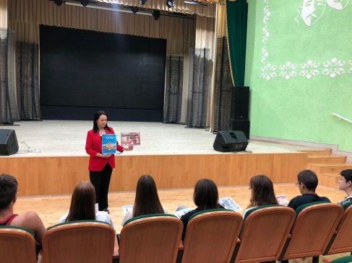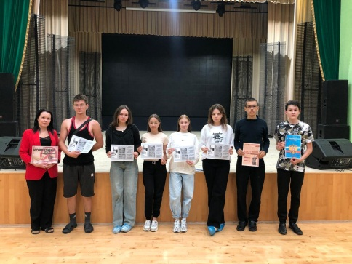

Бесплатная юридическая помощь гражданам Сабинского муниципального района предоставляется по мере обращения малоимущих, инвалидов 1 и 2 групп, ветеранов Великой Отечественной войны, детей-сирот, усыновителей и других категорий населения, имеющих право на такую помощь. Оказание бесплатной юридической помощи осуществляется начальником юридического отдела Исполнительного комитета района. На сегодняшний день помощь была оказана двум гражданам. Все обращения тщательно анализируются, предоставляется практическая поддержка и разъяснения. Кроме того, осуществляется юридическое сопровождение граждан во время судебных заседаний по мере необходимости.
В рамках реализации национального проекта «Демография» по сохранению благополучия населения открылся дополнительный офис Государственного юридического бюро Республики Татарстан. Появление филиала Госюрбюро в Богатых Сабах обеспечило своевременность и доступность бесплатной юридической помощи, а также стало надежной поддержкой для решения правовых вопросов жителей Сабинского района. Центр правовой помощи предоставляет консультации по правовым вопросам в устной и письменной форме, а также помогает в составлении жалоб, ходатайств и других юридических документов.
Также на территории района функционирует Общественная приемная Сабинского местного отделения партии «Единая Россия», где также проводится прием граждан для оказания бесплатной юридической помощи.
В районе для активизации массовой пропаганды среди населения налажено сотрудничество со средствами массовой информации. Через них освещается работа по реализации антикоррупционной политики. СМИ работают в тесном контакте с органами местного самоуправления и помощником главы. Директор филиала АО «ТАТМЕДИА» - Главный редактор газеты «Саба таннары» и руководитель филиала АО «ТАТМЕДИА» ТРК «Саба дулкыннары» является членами районной комиссии по координации работы по противодействию коррупции.
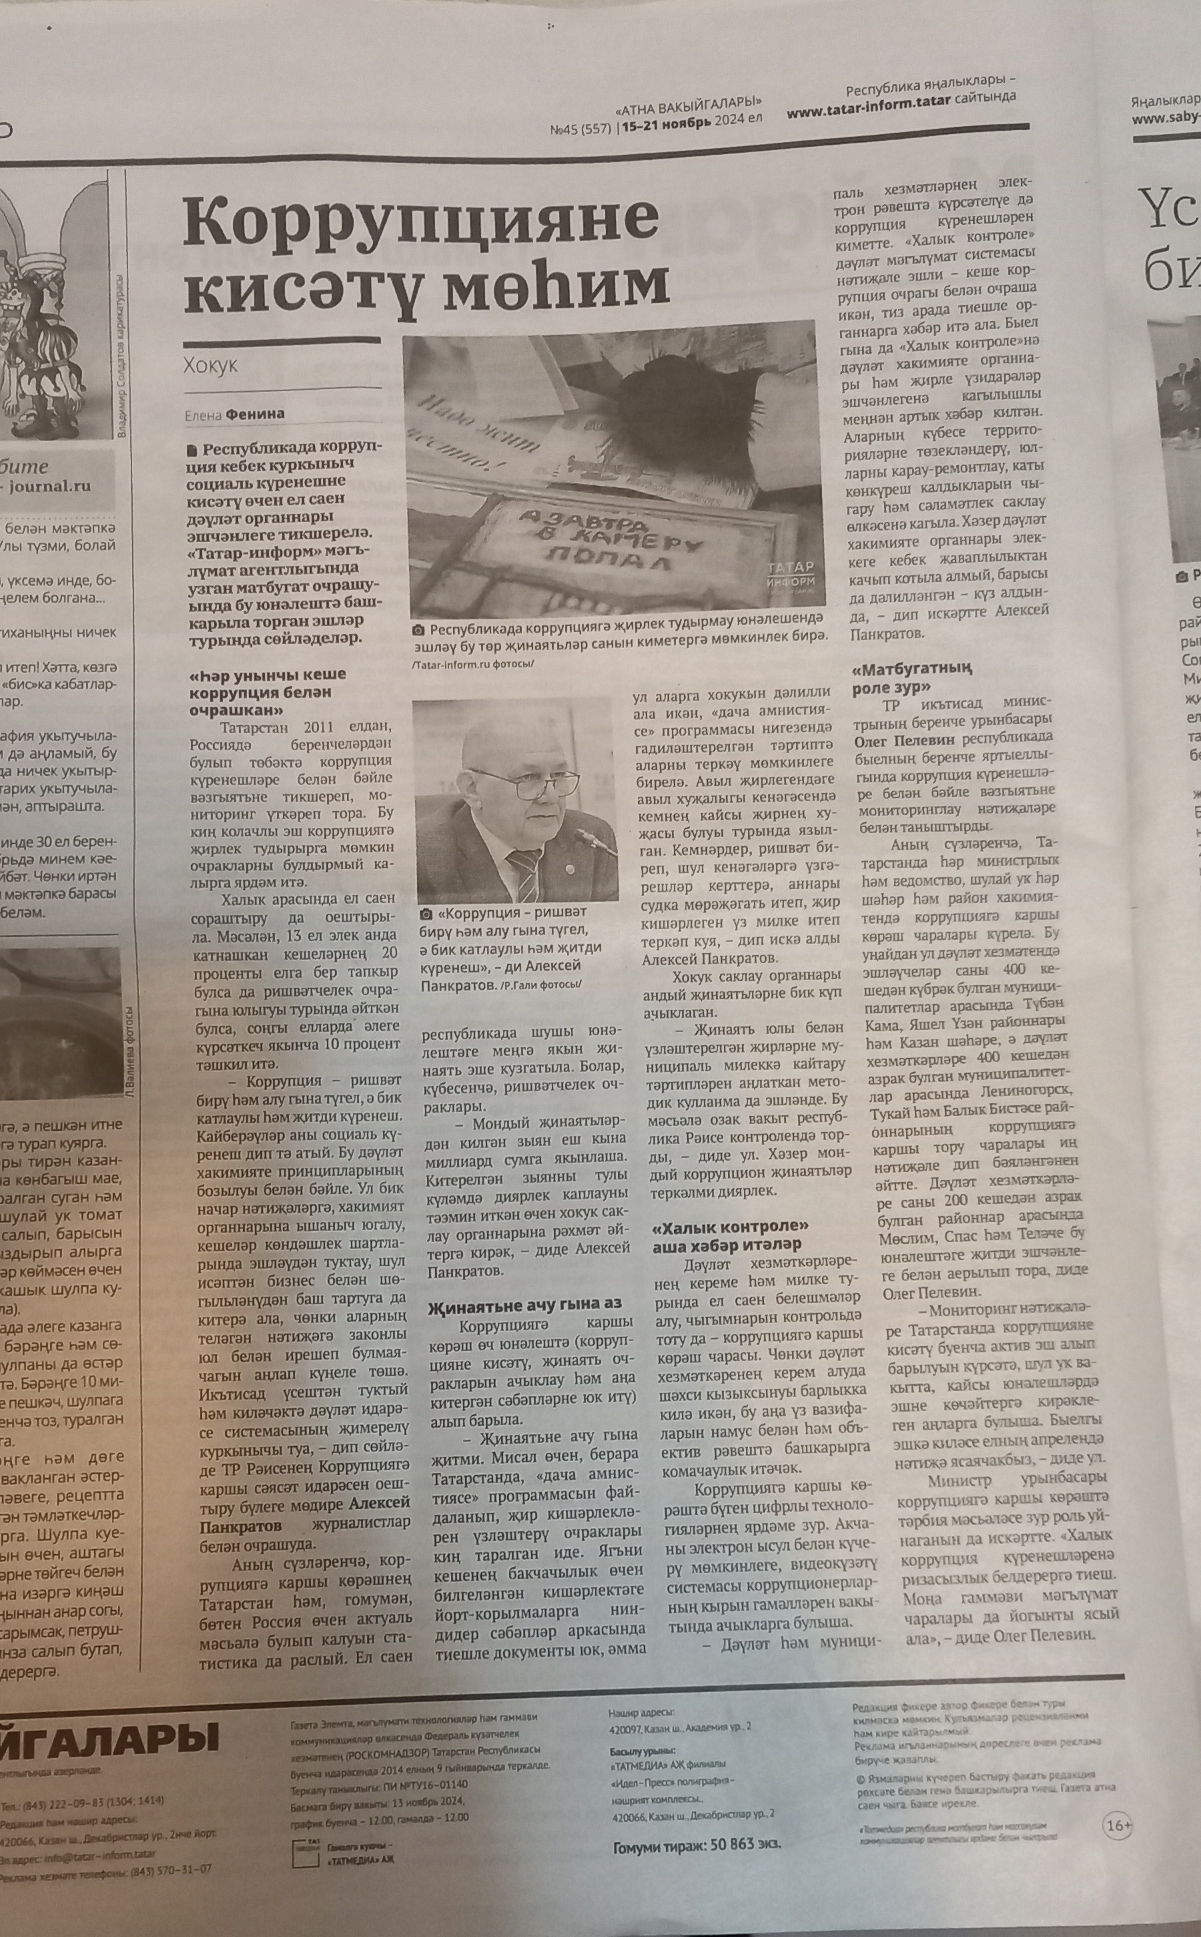

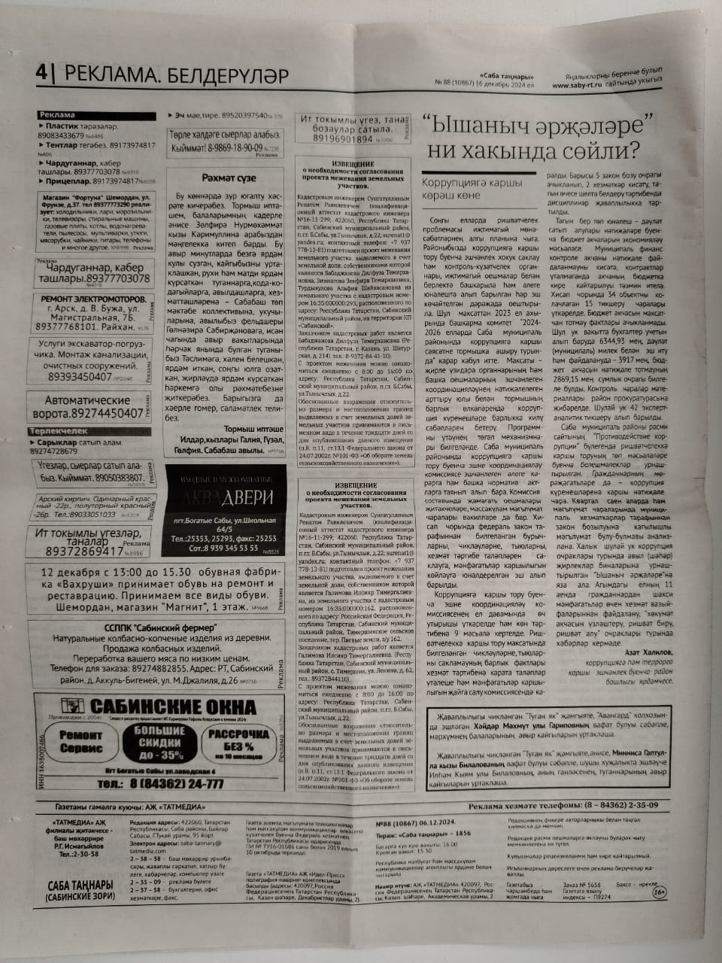

https://saby-rt.ru/news/rayon/ysanyc-aralareni-xakynda-soili
https://saby-rt.ru/news/novosti/rossiiada-deklaraciia-kampaniiase-baslandy
https://saby-rt.ru/news/rayon/gomer-bue-kese-bulyp-kalyrga-kirak

- Работа кадровой службы (ответственных за профилактику корруп-ционных и иных правонарушений)
В соответствии с решением Совета Сабинского муниципального района был создан сектор кадров в муниципальной службы. Этот сектор определён ответственным за реализацию мер по профилактике и противодействию коррупции на муниципальной службе в органах местного самоуправления Сабинского района, соответствуя Указу Президента Российской Федерации от 21 сентября 2009 года № 1065 и Указу Президента Республики Татарстан от 1 ноября 2010 года № УП-711.
Распоряжением Руководителя Исполнительного комитета Сабинского муниципального района Республики Татарстан от 6 октября 2017 года № 175-р назначено должностное лицо кадровой службы, ответственное за работу по профилактике коррупционных и иных правонарушений – Ярмиева Р.Н. Ей были поручены функции в соответствии с вышеуказанными указами Президента.
Решением Совета № 7-29 от 19 ноября 2018 года было утверждено новое Положение о комиссии по соблюдению требований к служебному (должностному) поведению и урегулированию конфликта интересов.
Должностные лица кадровой службы Исполнительного комитета Сабинского муниципального района, совместно с помощником Главы по вопросам противодействия коррупции, проводят комплекс мероприятий, направленных на соблюдение требований антикоррупционного законодательства. Они осуществляют контроль за неукоснительным соблюдением требований, заданных Кодексом РТ «О муниципальной службе в Республике Татарстан», а также организуют организационные, разъяснительные и иные меры по соблюдению муниципальными служащими ограничений и запретов, выявляя случаи несоблюдения норм, касающихся предотвращения или урегулирования конфликта интересов, включая ограничения на дарение и получение подарков.
Также организован сбор информации о сайтах и страницах в Интернет, на которых размещена общедоступная информация о муниципальных служащих и гражданах, претендующих на замещение муниципальной службы. Проводятся проверки соблюдения муниципальными служащими требований к служебному поведению в соответствии с законодательством о государственной и муниципальной службе.
В целях усиления профилактики коррупционных и иных правонарушений кадровые службы органов местного самоуправления ведут постоянную разъяснительную работу среди муниципальных служащих.
Сектор кадров ежегодно актуализирует сведения, содержащиеся в анкетах муниципальных служащих, и проводит анализ родственных отношений, чтобы выявить признаки возможного конфликта интересов.
За отчетный период был проведен анализ муниципальных служащих через доступ к базам данных ЕГРИП и ЕГРЮЛ для выявления участия в предпринимательской деятельности.
Контролируется соблюдение обязанностей по предупреждению коррупции в соответствии со статьей 133 Федерального закона от 25 декабря 2008 года № 273-ФЗ «О противодействии коррупции», включая выявление, предотвращение и урегулирование конфликта интересов в подведомственных организациях.
Также осуществляется контроль над соблюдением норм Кодекса этики и служебного поведения муниципальных служащих и исполнением обязанностей по предотвращению конфликта интересов.
Разработан комплекс мер, включая организационные и разъяснительные мероприятия, по соблюдению ограничений и запретов, касающихся дарения и получения подарков.
Ответственные лица за профилактику коррупционных правонарушений, а также за кадровую работу в муниципальной службе, проводят разъяснительные беседы о недопустимости поведения, которое может быть воспринято как обещание или предложение взятки.
Регулярно проводятся тематические мероприятия, направленные на формирование у муниципальных служащих отрицательного отношения к коррупции, в том числе с участием прокуратуры района для разбора конкретных примеров и ситуаций.
С новыми 7 гражданами, поступившими на муниципальную службу в текущем году, проведены индивидуальные беседы, посвященные их обязанностям по уведомлению руководителя о возникновении личной заинтересованности при исполнении должностных функций, что может привести или приводит к конфликту интересов.
В рамках своих полномочий сектор кадров и муниципальной службы провёл анализ полноты и достоверности представленных сведений о доходах, расходах, имуществе и имущественных обязательствах.
В 2024 году сдали сведения о доходах, расходах, об имуществе и обязательствах имущественного характера за 2023 год согласно перечню должностей муниципальной службы в органах местного самоуправления района - 92 служащих (из них 9 служащих, находящихся в декретном отпуске).
Всего из 247 муниципальных служащих и лиц, замещающих муниципальные должности, сдали 111. Не представивших сведений и уведомлений не имеется. В отчётном периоде был проведён анализ данных о доходах всех 111 служащих.
Проведен анализ осуществления иной оплачиваемой деятельности муниципальными служащими и лицами, занимающими муниципальные должности. В отчетный период на имя представителя нанимателя поступило уведомление от 37 служащих о выполнении иной оплачиваемой работы.
В 2024 году проведено 4 заседаний комиссии по соблюдению требований к служебному (должностному) поведению и урегулированию конфликта интересов.
По результатам рассмотрения комиссией представленных материалов, принято решение привлечении к дисциплинарной ответственности: 2 служащих в виде замечания, в виде выговора 3 служащих.

4. Анализ работы с обращениями граждан, юридических лиц, содер-жащими сведения о коррупционной деятельности должностных лиц
В соответствии с установленным регламентом, каждый вторник в органах исполнительной власти муниципального района объявлен единым днем приема граждан. В этот день помощник Главы района, принимая обращения граждан в приемной, отвечает за учет обращений, связанных с нарушениями антикоррупционного законодательства, и оказывает содействие в их разрешении.
Ежеквартально проводится анализ обращений граждан на предмет выявления фактов коррупции среди муниципальных служащих, а также в средствах массовой информации.
Вся информация размещена на сайте района, включая номера горячих линий. Каждое интернет-обращение автоматически фиксируется в базе данных электронного документооборота системы «Электронное правительство Республики Татарстан».
В входных зонах зданий сельских и городских поселений района установлены «Ящики доверия» для сбора сообщений от граждан и организаций. Ведется журнал регистрации всех обращений, поступивших по телефону доверия по вопросам противодействия коррупции.
На сайте Сабинского муниципального района представлены следующие номера горячих линий для сообщения о случаях коррупции:
- Совета и Исполнительного комитета Сабинского муниципального района:
- Помощника Главы по антикоррупционной и антитеррористической работе, секретаря комиссии по координации работы по противодействию коррупции:
- Ответственного лица за профилактику коррупционных и иных правонарушений – заведующей сектором по кадровой работе Исполнительного комитета Сабинского муниципального района РТ.
- Прокуратуры Сабинского района;
- Отдела МВД России по Сабинскому району;
- Управления Раиса Республики Татарстан по вопросам антикоррупционной политики: 8(843)567-88-69
- Совета при Президенте Республики Татарстан по противодействию коррупции: 8(843)567-89-12

Также доступен электронный адрес интернет-приемной Сабинского муниципального района.
В отчетном периоде 2024 года обращения граждан по вопросам, связанным с коррупцией, не зафиксированы.

5. Реализация иных мер, предусмотренных законодательством о противодействии коррупции.
Проведен семинар-совещание для всех муниципальных служащих и лиц, занимающих муниципальные должности, посвященное соблюдению запретов и ограничений, установленных законодательством при поступлении и прохождении муниципальной службы.
В сотрудничестве с кадровой службой осуществлен анализ своевременного предоставления сведений о доходах и расходах со стороны муниципальных служащих и руководителей муниципальных учреждений района, при этом была оказана методическая и практическая поддержка.
Подготовлены и направлены повестки руководителям для выступлений на заседании комиссии.
В рамках реализации комплекса организационных и разъяснительных мер по соблюдению антикоррупционного законодательства, помощник Главы, совместно с кадровой службой, ведет постоянную разъяснительную работу по профилактике коррупционных правонарушений среди муниципальных служащих и граждан, претендующих на должности в данной сфере.
Проводятся проверки и оказывается консультационная помощь при представлении сведений о доходах, расходах, имуществе и обязательствах имущественного характера муниципальных служащих и кандидатов на замещение должностей муниципальной службы. В трудовые договоры и должностные инструкции муниципальных служащих включены антикоррупционные нормы, соответствующие действующему законодательству, регламентирующему прохождение муниципальной службы.
Также проведена работа по актуализации сведений в анкетах (о наличии близких родственников и свойственников) для выявления возможных конфликтов интересов.
Все поступившие протесты и представления прокуратуры района были рассмотрены в установленный законом срок с приглашением представителей прокуратуры. При рассмотрении этих протестов и представлений должностным лицам муниципальных учреждений и органов местного самоуправления было строго указано на необходимость принятия неукоснительных мер по недопущению подобных нарушений в будущем.
Совместно с помощником Главы организуются комиссионные выезды Комиссии по проведению работ по проверке и актуализации сведений о земельных участках и других объектах недвижимости, находящихся на территории Сабинского муниципального района.
По итогам 2024 года от продажи движимого и недвижимого имущества, находящегося в муниципальной собственности, сдачи муниципального имущества в аренду, предоставления земельных участков в аренду, в бюджет муниципального района и в бюджеты поселений поступило:
- от реализации земельных участков:
реализовано земельных участков общей площадью 13,34 гектаров, поступило от реализации земельных участков в бюджет района 7 896,90 тыс.руб. с учетом предоставления земельных участков, образованных в результате перераспределения земельных участков находящихся в муниципальной и частной собственности. В течение 2024 года заключено 66 договоров купли-продажи земельных участков общей площадью 13,34 га на общую сумму 7 572,90 тыс.руб. Из них 6 договоров заключены по результатам аукционов по продаже земельных участков общей площадью 0,66 га на общую сумму 4 104,78 тыс.руб. Реализовано 7 земельных участков на общую сумму 324 тыс.руб., образованных в результате перераспределения земельных участков находящихся в муниципальной и частной собственности.
- от сдачи в аренду земельных участков: имеется 887 зарегистрированных договоров аренды земельных участков общей площадью 871,94 гектаров, поступило в бюджеты района и поселений от сдачи в аренду 7 568,77 тыс.рублей. В течение 2024 года заключено 70 договоров аренды земельных участков общей площадью 86,56 га с суммой годовой арендной платы 1 089,15 тыс.руб. Из них 9 договоров заключены по результатам аукционов по продаже права аренды на земельные участки общей площадью 7,63 га с годовой суммой арендной платы 943,93 тыс.руб.
- от реализации имущества: всего в 2024 году была проведена 1 электронная продажа недвижимого имущества. Было реализовано 1 нежилое здание на общую сумму 1 130 000 рублей 00 копеек с учетом НДС.
- от сдачи в аренду имущества: имеется 16 зарегистрированных договоров аренды зданий и помещений общей площадью 1538,1 кв.метров. В 2024 году был заключен 1 договор аренды муниципального имущества без проведения торгов. По итогам 2024 года поступило в бюджет района и поселений от сдачи в аренду имущества 1 436 331 рубль 31 копейка.
- иные доходы в сумме 4 326,988 тыс.рублей.
Бюджетные назначения на 2024 год составили 16 877,000 тыс. руб. Итого за 2024 год от использования и реализации муниципального имущества и земельных участков в бюджеты района и поселений поступило 22 614,128 тыс.рублей, что составляет 133,99 % от плановых показателей.
В течение 2024 года:
- в соответствии с Федеральным законом от 21.12.2001 № 178-ФЗ «О приватизации государственного и муниципального имущества», Постановлением Правительства Российской Федерации от 27.08.2012 № 860 «Об организации и проведении продажи государственного или муниципального имущества в электронной форме» через торговую площадку sale.zakazrf.ru было продано 1 нежилое здание, реализация которого принесла доход в бюджет района в сумме 941 666 рублей 67 копеек после вычета суммы НДС.
- в течение года оформлялось имущество и земельные участки, переданные из государственной собственности Республики Татарстан в муниципальную собственность Сабинского муниципального района, которые в последствии были переданы в соответствующие муниципальные учреждения, городское и сельские поселения. Итого в 2024 году в собственность района было оформлено имущество и земельные участки на общую сумму более 996 959,835 тыс. рублей;
- были заключены договоры безвозмездного пользования муниципальным имуществом по итогам проведения торгов в количестве 26 штук, без проведения торгов - 8 штук;
- на основании закона РФ "О приватизации жилищного фонда в Российской Федерации" физическими лицами были приватизированы 2 жилых помещения;
- в 2024 году совместно с главами поселений была проведена работа по оформлению выморочного имущества в собственность поселений, снос домов, находящихся в аварийном состоянии, и ремонт домов, которые были в ремонто - пригодном состоянии;
- в соответствии с Соглашением о взаимодействии с МЗИО РТ и МО «Сабинский муниципальный район Республики Татарстан» ежеквартально была проведена проверка бухгалтерской отчетности муниципального унитарного предприятия «Служба единого заказчика Сабинского муниципального района Республики Татарстан» (далее - Предприятие). Во исполнение Постановления Кабинета Министров Республики Татарстан от 27.10.2020 года № 966 «О Плане мероприятий Республики Татарстан на период до 1 января 2025 года по реформированию государственных и муниципальных унитарных предприятий» в ноябре 2024 года Предприятие было реорганизовано в акционерное общество;
- осуществлялось предоставление земельных участков гражданам, имеющим трех и более детей, в соответствии со ст.32.1 Земельного кодекса РФ (на 01.01.2024 г. имеется 1140 зарегистрированных заявлений, 1128 семей уже получили земельные участки, что составляет 98,95 % от общего количества поданных заявлений);
- в постоянное бессрочное пользование предоставлено 148 земельных участков общей площадью 1 588,46 га;
- в безвозмездное пользование предоставлено 170 земельных участка общей площадью 9 825,86 га;
- в связи с вступлением в силу Федерального закона № 218-ФЗ от 13.07.2015 г. «О государственной регистрации недвижимости» проводится электронная регистрация земельных участков и объектов недвижимости. На сегодняшний день 100% заявлений о государственной регистрации права оформлены в электронном виде;
- в течении года проводится работа по контролю за поступлением платежей в бюджеты поселений и муниципального района от использования и реализации имущества и земельных участков;
В целях реализации Федерального закона № 518-ФЗ «О внесении изменений в отдельные законодательные акты Российской Федерации» (в части наделения правообладателей ранее учтенных объектов недвижимости и инициирования государственной регистрации данных прав) по состоянию на 31.12.2024 г. по району из 3 560 объектов без прав (2047 земельных участков,1 135 ОКС, 378 помещений) отработано 3 560 объектов, что составляет 100 %.

* Дополнительно, на помощника Главы по вопросам противодействия коррупции возложены функции секретаря антитеррористической комиссии в Сабинском муниципальном районе, секретаря комиссии по профилактике правонарушений в Сабинском муниципальном районе, секретаря антинаркотической комиссии, а также помощник Главы назначен ответственным за мониторинга социальных сетей и ведению работы в программе «Инцидент менеджмент»

